INSTITUTO TECNOLÓGICO DE AERONÁUTICA
(negrito, tamanho 20)



Autor (a/es/as) (negrito, tamanho 16)

TÍTULO - CASO O NÚMERO DE LINHAS DELE NÃO SEJA O PREVISTO NESTE EXEMPLO, READEQUA-SE PROPORCIONALMENTE OS ESPAÇAMENTOS DA CAPA (NEGRITO, TAMANHO 20)

Trabalho de Graduação (tamanho 20)
20XX (Ano, tamanho 20)

Curso de Engenharia Civil-Aeronáutica (negrito, tamanho 26, centralizado)

Número da CDU (tamanho 10)

Primeiro Autor (a/es/as) (negrito, tamanho 16)
Segundo Autor (a/es/as) (negrito, tamanho 16)

TÍTULO - CASO O NÚMERO DE LINHAS DELE NÃO SEJA O PREVISTO NESTE EXEMPLO, READEQUA-SE PROPORCIONALMENTE OS ESPAÇAMENTOS (negrito, tamanho 20)

Orientadores (tamanho 12, espaçamento 1,5)
Titulação (Prof. Dr) Nome por extenso (SIGLA DA INSTITUIÇÃO) (tamanho 12)
Titulação (Prof. Dr) Nome por extenso (SIGLA DA INSTITUIÇÃO) (tamanho 12)

Co-orientadores (tamanho 12, espaçamento 1,5)
Titulação (Prof. Dr) Nome por extenso (SIGLA DA INSTITUIÇÃO) (tamanho 12)
Titulação (Prof. Dr) Nome por extenso (SIGLA DA INSTITUIÇÃO) (tamanho 12)

ENGENHARIA CIVIL-AERONÁUTICA
(NEGRITO, TAMANHO 16)

São José dos Campos (tamanho 12, espaçamento 1,0)
Instituto Tecnológico de Aeronáutica

20XX

Dados Internacionais de Catalogação-na-Publicação (CIP) (negrito, tamanho 10)
Divisão de Informação e Documentação (negrito, tamanho 10)
Sobrenome, Prenome do primeiro autor
Título do trabalho / Autores na ordem direta do nome igual a da capa, separados por vírgula.
São José dos Campos, ano.
Número de folhas no formato

Trabalho de Graduação – Curso a que pertencem os autores – Instituto Tecnológico de Aeronáutica, ano. Orientador(es): Nome do(s) Orientador(es) precedido(s) de sua(s) Titulação(ções). Co-orientador(es): Nome do(s) Co-orientador(es) precedido(s) de sua(s) Titulação(ções).

1. Palavra-chave1. 2. Palavra-chave2. 3. Palavra-chave3. I. Nome do segundo autor, se houver. II. Instituto Tecnológico de Aeronáutica. III.Título

(tamanho 10)

REFERÊNCIA BIBLIOGRÁFICA (NEGRITO, TAMANHO 12)

SOBRENOME DO AUTOR, Prenome; SOBRENOME DO SEGUNDO AUTOR, Prenome. Título do Trabalho. Ano. f. Total de folhas. Trabalho de Conclusão de Curso. (Graduação em Engenharia Civil-Aeronáutica) – Instituto Tecnológico de Aeronáutica, São José dos Campos, ano da defesa.
(tamanho 12)

CESSÃO DE DIREITOS (NEGRITO, TAMANHO 12)

NOME DO AUTOR (tamanho 10): Indicar nome do(s) autor (es) (tamanho 12)
TÍTULO DO TRABALHO (tamanho 10): Indicar o título do trabalho (tamanho 12)
TIPO DO TRABALHO/ANO (tamanho 10): Graduação / 20XX (tamanho 12)

É concedida ao Instituto Tecnológico de Aeronáutica permissão para reproduzir cópias deste trabalho de graduação e para emprestar ou vender cópias somente para propósitos acadêmicos e científicos. O(s, A) autor(es, a) reserva outros direitos de publicação e nenhuma parte deste trabalho de graduação pode ser reproduzida sem a autorização do(s, a) autor(es, a).
(tamanho 12)

__________________________________
Nome Completo do Autor
Endereço do Autor
XXXXX-XXX, Cidade - UF
__________________________________
Nome Completo do Segundo Autor
Endereço do Segundo Autor
XXXXX-XXX, Cidade - UF

TÍTULO - CASO O NÚMERO DE LINHAS DELE NÃO SEJA O PREVISTO NESTE EXEMPLO, READEQUA-SE PROPORCIONALMENTE OS ESPAÇAMENTOS (negrito, tamanho 20)

Essa publicação foi aceita como Relatório Final de Trabalho de Graduação

_____________________________________________
Nome do autor (tamanho 12)
Autor

_____________________________________________
Nome do segundo autor (tamanho 12)
Autor

_____________________________________________
Titulação (Prof. Dr) Nome por extenso (INSTITUIÇÃO DO ORIENTADOR) (tamanho 12)
Orientador

_______________________________________________
Titulação (Prof. Dr) Nome por extenso (INSTITUIÇÃO DO CO-ORIENTADOR 1) (tam. 12)
Coorientador

_____________________________________________
Titulação (Prof. Dr) Nome por extenso (INSTITUIÇÃO DO CO-ORIENTADOR 2) (tam. 12)
Coorientador

__________________________________________________
Titulação (Prof. Dr) Nome por extenso do Coordenador do Curso (tamanho 12)
Coordenador do Curso e Nome do Curso a qual pertence o autor

São José dos Campos, XX de mês de 20XX

Dedico este trabalho a todos os alunos que se dispuseram a aperfeiçoar os seus conhecimentos e contribuir com o desenvolvimento do país.

Agradecimentos

Esta parte é dedicada aos agradecimentos aos professores, funcionários, colegas e familiares que ajudaram no seu trabalho. Caso o aluno tenha tido algum auxílio, é importante agradecer à agência de fomento responsável pelo suporte financeiro (CAPES, FAPESP, CNPq, etc).

"Esta página é opcional. Pode conter uma epígrafe,
ou seja, a citação de um pensamento, de uma frase ou de um provérbio”.
(Nome do Autor da Citação)

Resumo

O resumo deverá apresentar, segundo a norma ABNT (2003), de maneira concisa (não ultrapassando 500 palavras) as principais ideias contidas no trabalho, destacando-se, em especial, fatos, interpretações ou argumentos novos, assim como os resultados e possíveis aplicações a que chega o Trabalho de Graduação. O abstract será a tradução para o inglês do mesmo conteúdo do resumo. XXXXX XXXXX XXXXX XXXXX XXXXX XXXXX XXXXX XXXXX XXXXX XXXXX XXXXX XXXXX XXXXX XXXXX XXXXX XXXXX XXXXX XXXXX XXXXX XXXXX XXXXX XXXXX XXXXX XXXXX XXXXX XXXXX XXXXX XXXXX XXXXX XXXXX XXXXX XXXXX XXXXX XXXXX XXXXX XXXXX XXXXX XXXXX XXXXX XXXXX XXXXX XXXXX XXXXX XXXXX XXXXX XXXXX XXXXX.
Abstract

Please, write the abstract here. XXXXX XXXXX XXXXX XXXXX XXXXX XXXXX XXXXX XXXXX XXXXX XXXXX XXXXX XXXXX XXXXX XXXXX XXXXX XXXXX XXXXX XXXXX XXXXX XXXXX XXXXX XXXXX XXXXX XXXXX XXXXX XXXXX XXXXX XXXXX XXXXX XXXXX XXXXX XXXXX XXXXX XXXXX XXXXX XXXXX XXXXX XXXXX XXXXX XXXXX XXXXX XXXXX XXXXX XXXXX XXXXX XXXXX XXXXX.
Lista de Figuras (opcional)

FIGURA 4.1 – Parâmetros geométricos de um manipulador robótico (GRIPP, 2011). 22
FIGURA 4.2 – Estação Espacial Internacional (NASA, 2011). 23
FIGURA 6.1 – Criando um novo marcador. 36
FIGURA 6.2 – Aninhando um marcador. 39
FIGURA 6.3 – Movendo um marcador aninhado. 39
FIGURA 6.4 – a) Procedimento 1: Menu: “File/Document Security. b) Procedimento 4. 40

Lista de Tabelas (opcional)

TABELA 3.1 – Ordem de apresentação do Trabalho de Graduação. 19

Lista de Abreviaturas e Siglas (opcional)

ABNT Associação Brasileira de Normas Técnicas
CAPES Coordenação de Aperfeiçoamento de Pessoal de Nível Superior
CNPq Conselho Nacional de Desenvolvimento Científico e Tecnológico
dSPACE companhia dSPACE GmbH, produtora de software e hardware
FAPESP Fundação de Amparo à Pesquisa do Estado de São Paulo
FEM método dos elementos finitos (finite element method)
FRF função resposta em frequência (frequency response function)
ITA Instituto Tecnológico de Aeronáutica
MATHEMATICA software de álgebra computacional concebido por Stephen Wolfram.
MATLAB software de computação numérica da empresa MathWorks
SI Sistema Internacional de Unidades
TG Trabalho de Graduação
Lista de Símbolos (opcional)

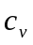 constante de atrito viscoso do motor
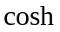 função cosseno hiperbólico
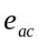 tensão elétrica de saída do acelerômetro
vetor de forças generalizadas
 matriz de rigidez
tempo
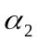 ângulo do elo 2 em relação ao eixo inercial
 vetor contendo as funções de forma do elo
constante matemática com valor aproximado de 3,1415
Sumário

1 Introdução 16
2 Revisão Bibliográfica 17
3 Estrutura do Trabalho de Graduação 18
3.1 Capa 18
3.2 Folha de rosto 18
3.3 Verso da folha de rosto 18
3.4 Confecção e entrega do trabalho de graduação 18
3.5 Ordem de apresentação 19
3.6 Folha de aprovação 20
4 Formatação 21
4.1 Paginação 21
4.2 Formatação do texto 21
4.3 Títulos 21
4.4 Figuras, tabelas equações 22
4.5 Impressão 23
5 Padronização das Referências 24
5.1 Citação 24
5.1.1 Sistema autor-data 24
5.1.2 Sistema numérico 25
5.2 Referências 25
5.2.1 Autoria 26
5.2.2 Título e subtítulo 27
5.2.3 Edição 27
5.2.4 Imprenta (Local: editora, data). 28
5.2.5 Editora 28
5.2.6 Data 28
5.2.7 Descrição física 29
5.2.8 Trabalhos acadêmicos 29
5.3 Ordenação das referências 30
5.3.1 Artigo de periódico 30
5.3.2 Eventos: trabalhos apresentados em congressos, seminários, simpósios, workshop 30
5.3.3 Livros e folhetos 31
5.3.4 Capítulo de livro 31
5.3.5 Documentos de acesso exclusivo em meio eletrônico 32
5.3.6 Trabalhos acadêmicos, monografias, teses, dissertações, TG 32
5.3.7 Artigo de jornal 32
5.3.8 Normas técnicas 33
5.3.9 Patentes 33
5.3.10 Programa de computador 33
5.3.11 Relatório técnico 33
5.3.12 Título do Periódico 34
5.3.13 Citação de citação 34
6 Confecção da Versão em Mídia Digital 35
6.1 Instruções para a confecção do CD-ROM 35
6.2 Criação dos marcadores (bookmarks): Adobe Acrobat 5.0 36
6.2.1 Criação de marcadores: 36
6.2.2 Para criar um novo marcador no documento 37
6.2.3 Edição e exclusão de marcadores 37
6.3 Aplicação de segurança: Adobe Acrobat 5.0 40
7 Preenchimento da Folha de Registro 41
8 Conclusão 42
Referências 43
Apêndice A – Exemplo de Apêndice 44
A.1 Exemplo de Subseção do Apêndice A 44

Introdução

Depois de todo esforço empreendido durante o curso, o aluno se depara com a difícil tarefa de confeccionar o seu Trabalho de Graduação (TG) e surgem dúvidas que precisam ser sanadas. Os modelos de trabalhos acadêmicos do ITA seguem as normas da Associação Brasileira de Normas Técnicas (doravante, referenciada como ABNT). Porém, tais normas utilizam uma terminologia específica da área de documentação, o que dificulta a sua interpretação.
Assim, faz-se necessária a criação de um documento em Microsoft Word que os alunos possam utilizar como padrão de formatação para a criação dos seus trabalhos acadêmicos.
A introdução deve conter:
- Motivação e uma breve revisão sobre o tema do trabalho.
- Objetivos do trabalho.
- Breve descrição da metodologia e dos capítulos do trabalho.
O objetivo deste texto é esclarecer possíveis dúvidas sobre a confecção dos Trabalhos de Graduação (TG) dos alunos do ITA, para obtenção do Título de Engenheiro(a) na área correlata do(a) estudante.
Quanto à formatação: utilizar fonte Times New Roman na cor preta, tamanho 12, espaçamento 1,5 e texto justificado. Observar que todas as páginas antes da introdução (exceto a capa) apresentam numeração da página em números romanos.

Revisão Bibliográfica

Geralmente o segundo capítulo é dedicado à revisão dos trabalhos que embasam o trabalho apresentado, assim como outros trabalhos já realizados no mesmo assunto. ”Revisão Bibliográfica” é apenas uma sugestão, porém o título deste capítulo pode ser diferente.
No caso deste trabalho, sete normas da ABNT servem de base para a editoração de monografias. Algumas trazem uma apresentação do assunto, enquanto outras tratam de tópicos específicos: Referências (ABNT, 2018), Citação em documentos (ABNT, 2002b), Trabalhos Acadêmicos (ABNT, 2011), Numeração progressiva das seções de um documento (ABNT, 2012a), Sumário (ABNT, 2012b), Resumo (ABNT, 2021) e Índice (ABNT, 2004). Em relação à formatação das figuras (ilustrações), este trabalho mantém a recomendação anterior da ABNT para Trabalhos Acadêmicos (ABNT, 2005).

Estrutura do Trabalho de Graduação

Capa
A Capa é a primeira folha deste documento. Contém o título do Trabalho de Graduação, nome do(s) autor(es), curso de graduação do(s) aluno(s) responsáveis pelo trabalho e ano da defesa.

Folha de rosto

A folha de rosto é a segunda folha deste documento. Contém o título do Trabalho de Graduação, nome do(s) autor(es); nome(s) do(s) orientador(es) e coorientador(es), curso de graduação do(s) aluno(s) responsáveis pelo trabalho, local e ano da apresentação. Adicionalmente, a folha de rosto contém o número de classificação do assunto do TG, à direita na parte superior da página, utilizando o Sistema de Classificação Decimal Universal (CDU), de acordo com orientação da Divisão de Informação e Documentação do ITA.

Verso da folha de rosto

Deve ser impressa no verso da “Folha de Rosto” e não em folha à parte. Contém dados de catalogação, referência, cessão de direitos autorais e o endereço do aluno.
Os assuntos 1, 2 e 3 (palavras-chave) são os Dados Internacionais de Catalogação na Publicação (CIP). Eles serão preenchidos após o registro do Trabalho de Graduação substituindo-se pelos assuntos que estarão indicados pelo campo 9 do “Formulário de Registro do Documento”.

Confecção e entrega do trabalho de graduação

O texto do Trabalho de Graduação pode ser redigido em português ou inglês. A versão confeccionada após a apresentação incorpora as correções solicitadas pela Banca Examinadora. A versão final é entregue na forma de mídia digital na secretaria do curso do ITA do aluno, que será repassada à Divisão de Informação e Documentação. Ela é entregue em um CD e fica disponível para consulta na Internet.

Ordem de apresentação

TABELA 3.1 – Ordem de apresentação do Trabalho de Graduação.
Elemento | Estrutura  Sequencial | Versão Preliminar | Versão  Final
Pré-textuais | Capa | obrigatório | obrigatório
Pré-textuais | Folha de rosto | obrigatório | obrigatório
Pré-textuais | Verso da Folha de rosto | não colocar | obrigatório
Pré-textuais | Folha de aprovação | obrigatório | obrigatório
Pré-textuais | Dedicatória / Dedication | opcional | opcional
Pré-textuais | Agradecimentos / Acknowlegments | opcional | opcional
Pré-textuais | Epígrafe / Epigraph | opcional | opcional
Pré-textuais | Resumo | obrigatório | obrigatório
Pré-textuais | Abstract | obrigatório | obrigatório
Pré-textuais | Lista de Figuras / List of Figures | opcional | opcional
Pré-textuais | Lista de Tabelas / List of Tables | opcional | opcional
Pré-textuais | Lista de Abreviaturas e Siglas / List of Acronyms | opcional | opcional
Pré-textuais | Lista de Símbolos /  List of Symbols | opcional | opcional
Pré-textuais | Sumário / Contents | obrigatório | obrigatório
Pré-textuais | Errata | opcional | opcional
Textuais | Introdução / Introduction | obrigatório | obrigatório
Textuais | Desenvolvimento | obrigatório | obrigatório
Textuais | Conclusão / Conclusion | obrigatório | obrigatório
Pós-textuais | Referências / Bibliography | obrigatório | obrigatório
Pós-textuais | Apêndice(s) / Appendix | opcional(ais) | opcional(ais)
Pós-textuais | Anexo(s) / Annex | opcional(ais) | opcional(ais)
Pós-textuais | Glossário / Glossary | opcional | opcional
Pós-textuais | Folha de Registro do Documento | não colocar | obrigatório
A apresentação do texto do TG deve obedecer à ordem dos elementos descritos na Tabela 3.1 (NBR 14724). Ao contrário da versão preliminar, na versão final devem ser incorporados os elementos “Verso da folha de rosto” e “Folha de registro de documento”.
Em itálico está mostrada na tabela a tradução dos títulos quando o TG é escrito em inglês. Tanto o Resumo quanto o Abstract são itens obrigatórios, independente se o TG seja escrito em português ou inglês. A Folha de Registro só é adicionada após a apresentação do TG, conforme descrito no Capítulo 7.
O sumário consiste na enumeração das principais divisões do trabalho, feita na mesma ordem em que se sucedem no texto, seguidas da respectiva paginação (ABNT, 2012b). O texto deverá compreender, entre outros, os seguintes itens, podendo cada ítem ser desdobrado em um ou mais capítulos: (i) Introdução, incluindo revisão da literatura e fundamentos teóricos; (ii) Desenvolvimento, com a abordagem metológica e enfoque experimental, se for o caso, e métodos; (iii). Resultados; (iv) Discussão dos resultados; e (v) Conclusões e sugestões para trabalhos posteriores.
Deverá ser utilizado o Sistema Internacional de Unidades (SI).

Folha de aprovação

Contém o título do Trabalho de Graduação, a frase “Essa publicação foi aceita como Relatório Final de Trabalho de Graduação”, o nome do(s) autor(es), os nomes do(s) orientador(es) e coorientador(es) seguidos da instituição às quais pertencem, o nome do coordenador do Curso de Graduação em Engenharia relativo ao(s) aluno(s) autor(es) do trabalho, o local e a data de aprovação.

Formatação

Paginação

Todas as folhas do trabalho, a partir da folha de rosto, inclusive, devem ser contadas sequencialmente. A Folha de Registro no fim do trabalho não conta para a numeração. Da Folha de aprovação, inclusive, a numeração é sequencial em algarismos romanos. A partir da Introdução continua a numeração sequencial em algarismos arábicos no canto superior direito da folha, a 2 cm da borda superior, ficando o último algarismo a 2 cm da borda direita da folha. Apêndice(s) e Anexo(s) seguem a numeração sequencial em algarismos arábicos. A apresentação do texto do TG deve obedecer à ordem dos elementos descritos na Tabela 3.1.

Formatação do texto

O documento deve ser redigido em papel branco A4 medindo (21,0 cm x 29,7cm) com margem esquerda e superior de 3,0 cm e margem direita e inferior de 2,0 cm. A fonte é Times New Roman em cor preta, tamanho 12 para o texto e tamanho 10 para citações longas. O espaço entrelinhas é de 1,5 linhas. Espaços especiais devem ser usados para a capa e as páginas de rosto, verso e banca, conforme as primeiras páginas deste documento.
No texto das referências, utiliza-se espaço 1,0 ou simples, e deixa-se uma linha em branco ou espaço duplo entre uma referência e outra. O alinhamento é à esquerda, não há recuo de parágrafo e não é justificado. (ABNT, 2002a, p.3).

Títulos

Os títulos dos capítulos (títulos em primeiro nível) são escritos em tamanho 18 e em negrito, numerados em arábico, não devendo ser utilizado o termo “capítulo”. As seções (títulos em segundo nível) são em negrito, tamanho 14 e numeradas a partir da numeração do capítulo. As subseções (títulos em terceiro nível) são em negrito, tamanho 12.
Os títulos não numerados (Agradecimentos, Lista de Figuras, Lista de Tabelas, Lista de Abreviaturas e Siglas, Lista de Símbolos, Resumo, Abstract, Sumário, Referências) são centralizados, em tamanho 18 e em negrito.

Figuras, tabelas e equações

Figuras, tabelas e equações são enumeradas sequencialmente, ficando a critério do autor se a numeração é única (Ex: Equação 1) ou é enumerada dentro de cada capítulo (Ex: Equação 4.1). Como exemplo, apresentamos a Equação 4.1, a seguir:

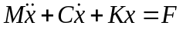 (4.1)

É muito importante citar a fonte das Figuras e dos dados de uma Tabela, assim como listar as fontes nas referências bibliográficas no fim do Trabalho de Graduação. A não citação de uma fonte é considerada plágio, pois sugere que a figura foi elaborada pelo autor do TG. A citação é feita na legenda como pode ser visto nas Figuras 4.1 e 4.2, seguindo as instruções de citação da seção 5.1. Quando a figura é de produção do próprio autor não é necessário nenhum tipo de citação.

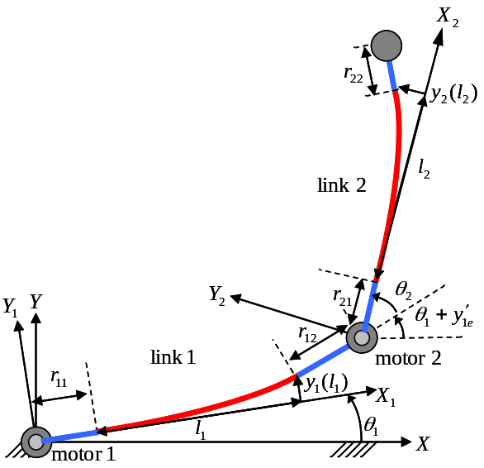
FIGURA 4.1 – Parâmetros geométricos de um manipulador robótico (GRIPP, 2011).

A identificação da Figura deve ser posicionada na parte inferior, precedida da palavra Figura, seguida do seu número na ordem de ocorrência no texto, travessão e do respectivo título. A identificação de Tabelas deve ser posicionada na parte superior, precedida da palavra Tabela, seguida do seu número na ordem de ocorrência no texto, travessão e do respectivo título. No caso de utilização de Figuras ou Tabelas que não sejam de produção própria do autor, a citação é feita da própria legenda, seguindo-se as normas de citação do restante do texto (ABNT, 2002b). Caso a produção da figura ou tabela seja do próprio autor, não é necessária a autocitação. Esta orientação não está em consonância com a nova norma ABNT (ABNT, 2011).

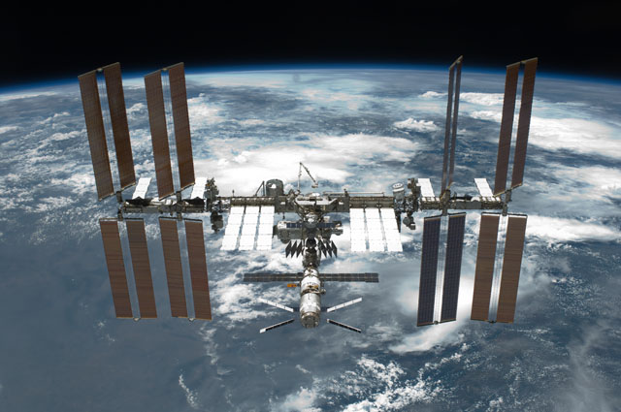
FIGURA 4.2 – Estação Espacial Internacional (NASA, 2011).

Impressão

Para o caso de Trabalho de Graduação não é necessária a impressão da versão final para ser arquivada junto à biblioteca do ITA, mas somente a gravação em mídia digital (CD-ROM) da monografia, anexos, tabelas e outros arquivos apêndices do trabalho, conforme seção 6 deste manual.
Caso haja o interesse de impressão do trabalho, como no caso da versão preliminar a ser entregue para a banca examinadora, esta pode ser somente na parte da frente das folhas (anverso) ou frente e verso (anverso e verso), a critério do autor. Os dados internacionais de catalogação-na-publicação devem vir no verso da folha de rosto, independente do tipo de impressão. No caso da impressão frente e verso, cada elemento pré-textual, textual ou pós-textual (vide Tabela 3.1) deve iniciar no anverso da folha.

Padronização das Referências

Citação

Citação é uma menção no texto, de informações extraídas de outras fontes (ABNT, 2002b) e tem como objetivo dar o devido crédito ao autor de uma ideia, respeitando-se os direitos autorais. As citações podem ser:
- Direta: Transcrição literal de parte da obra do autor consultado. Ex: “Deve-se indicar sempre, com método e precisão, toda documentação que serve de base para a pesquisa, assim como idéias e sugestões alheias inseridas no trabalho." (CERVO; BERVIAN, 1978, p. 97).
- Indireta: Texto baseado na obra do autor consultado. Ex: Barras (1979) ressalta que, apesar da importância da arte de escrever para a ciência, inúmeros cientistas não têm recebido treinamento neste sentido
- Citação da citação: Transcrição direta ou indireta de um texto em que Não se teve acesso ao original. Ex: "O homem é precisamente o que ainda não é. O homem não se define pelo que é, mas pelo que deseja ser." (ORTEGA Y GASSET, 1963, apud SALVADOR, 1977, p. 160).
As citações no texto podem seguir o sistema “numérico” ou o sistema “autor-data” (ABNT, 2002b). Qualquer que seja o método adotado deve ser seguido consistentemente ao longo de todo o trabalho, permitindo sua correlação na lista de referências. Não são permitidas notas de rodapé nos trabalhos do ITA.

Sistema autor-data

Indica-se o(s) Autor(es) pelo SOBRENOME sem as iniciais, em maiúsculas, seguido do ano da publicação e da página citada, separados por vírgula.
- O autor pode estar dentro ou fora dos parênteses, dependendo se for citado diretamente ou não no texto. Exemplo. Souza e Andrade (2013) estudaram um robô flexível. Robôs flexíveis apresentam graus de liberdade adicionais (SOUZA; ANDRADE, 2013). A Figura 4.2 apresenta a Estação Espacial Internacional (NASA, 2011).
- Quando dentro dos parênteses, os sobrenomes dos autores são separados por ponto e vírgula, por exemplo: (AUTOR1; AUTOR2; AUTOR3, 2007, p. 34).
- Citações de mais de um documento do mesmo autor. Exemplo: (SOUZA; ANDRADE, 2001, 2011, 2013)
- Citações de mais de um documento de autores diferentes. Exemplo: (SILVA, 2003; COSTA, 2004; ANTUNES, 2014)
- Quando houver coincidência de sobrenomes de autores, acrescentam-se as iniciais de seus prenomes: (BARBOSA, C., 1958) e (BARBOSA, O., 1958). Se mesmo assim existir coincidência, colocam-se os prenomes por extenso: (BARBOSA, Cássio, 1965) e (BARBOSA, Celso, 1965).
- As citações de diversos documentos do mesmo autor, publicados num mesmo ano, são distinguidas pelo acréscimo de letras minúsculas, em ordem alfabética, após a data e sem espacejamento. Acrescentar as letras após a data, tanto a citação, quanto na referência. Exemplo: a pesquisa apresentou um resultado (SILVA, 2010a) e também outro resultado (SILVA, 2010b).

Sistema numérico

Neste sistema, a indicação da fonte é feita por uma numeração única e consecutiva, em algarismos arábicos, remetendo à lista de referências ao final do trabalho na mesma ordem em que aparecem no texto.
No texto:
Estabilidade robusta significa que o controlador garante estabilidade interna a todos os sistemas de um grupo que inclui o sistema da planta atual [12].
Na lista de referências:

- OGATA, K. Engenharia de controle moderno. Tradução I. J. Albuquerque 2. ed. Rio de Janeiro: Prentice-Hall, 1993. 781 p.

Referências

A Biblioteca oferece aos alunos do ITA o apoio para a normalização das referências. A solicitação desse serviço deve ser com trinta dias de antecedência da entrega da versão preliminar do TG para a Seção de Referência e Informação (BIB-RI), no e-mail doc.ri@ita.br. O arquivo com a lista de referências deverá estar no formato .docx (Microsoft Word).
A BIB-RI retornará o arquivo com as referências padronizadas no prazo de até trinta dias úteis a partir da data do envio.

Autoria

Indica-se o(s) Autor(es), de modo geral pelo último SOBRENOME, em maiúsculas, seguido do prenome e outros sobrenomes, abreviados ou não, (apenas a letra inicial é em maiúscula).
- Os autores são separados por ponto-e-vírgula, seguido de espaço.
- Referência com mais de 3 autores: convém indicar todos os autores na referência, permite-se que se indique apenas o primeiro autor do texto, seguido da palavra et al. Sendo necessário incluir todos os autores na referência, informar também todos os autores na citação. A referência reflete a citação do texto.

HOWARD, N. Paradoxes of rationality. Cambridge: MIT Press, 1971.

DEGARMO, E. P.; BLACK, J. T.; KOHSER, R. A. Materials and processes in manufacturing. 9. ed. Hoboken: Wiley, 2003.

ENSSLIN, L. et al. Avaliação do desempenho de empresas terceirizadas com o uso da metodologia multicritério de apoio a decisão: construtivista. Pesquisa Operacional, v. 30, n. 1, p. 125-152, jan.-abr. 2010.

- Organizador, editor, coordenador, compilador: Quando não há autor, e sim um responsável intelectual, entra-se pelo responsável seguido da abreviação que caracteriza o tipo de responsabilidade entre parênteses. (org.), (ed.), (coord.), (comp.).
- Autor Entidade: As obras de responsabilidade de pessoas jurídicas (órgãos governamentais, empresas, associações, congressos, seminários etc) tem entrada pela forma conhecida ou como se destaca no document, por extenso ou abreviada. Ex: ANAC (Brasil), EMBRAER, ICAO, NASA.
- Autoria Desconhecida: Entrada feita pelo título e a primeira palavra é em letra maiúscula.

WASZCZYSZY, Z. (ed.). Advances of soft computing in engineering. Wien: Springer, 2010.

UNIVERSIDADE DE SÃO PAULO. Catálogo de teses da Universidade da São Paulo, 1992. São Paulo: USP, 1993. 467 p.

INSTITUTO TECNOLÓGICO DE AERONÁUTICA. ITA: Instituto Tecnológico de Aeronáutica, 2003. São José dos Campos: ITA, 2003. 01 Fita de Vídeo.

DIAGNÓSTICO do setor editorial brasileiro. São Paulo: Câmara Brasileira de Livro, 1993. 64 p.

Título e subtítulo

O título e o subtítulo (se for usado) devem ser reproduzidos tal como figuram no documento, separados por dois-pontos. O subtítulo nas referências não leva destaque.
Em títulos e subtítulos demasiadamente longos, podem-se suprimir as últimas palavras, desde que não seja alterado o sentido. A supressão deve ser indicada por reticências.
Quando o título aparecer em mais de uma língua, registra-se o primeiro.
Opcionalmente, registra-se o segundo ou o que estiver em destaque, separando o primeiro pelo sinal de igualdade.
Os títulos dos periódicos podem ser abreviados, conforme a NBR 6032:1989.
Exemplos:

BITTER, R. LabVIEW: advanced programming techniques. Boca Raton: CRC Press, 2001.

TEDLOW, R. Miopia corporativa: como a negação de fatos evidentes [...]. São Paulo: HSM, 2012. 288 p.

SÃO PAULO MEDICAL JOURNAL=REVISTA PAULISTA DE MEDICINA. São Paulo: Ass. Paulista de Medicina, 1941. Bimensal. ISSN 035-0362.

GRAY, R.; KAMBITES, M. Groups acting on semimetric spaces and quasi-isometries of monoids. Trans. Am. Math. Soc., v. 365, n. 2, p. 555-578, 2012.

Edição

Quando houver uma indicação de edição, esta deve ser transcrita, utilizando-se abreviaturas dos numerais ordinais e da palavra edição, ambas de forma adotada na língua do documento. Ex.: 2. ed. (português e espanhol), 2nd ed. (inglês), 2. Aufl. (alemão), 2e ed. (francês) e 2ª ed. (italiano). Considerar a versão de documentos eletrônicos como equivalente à edição e transcrevê-la como tal. Ex:

ASTROLOGY source. Version 1.0A. Seattle: Multicon Publ., c1994. 1 CD-ROM.

Imprenta (Local: editora, data).

O nome do local (cidade) de publicação deve ser indicado tal como figura no documento. No caso de homônimos de cidades, acrescenta-se a sigla do estado, do país, etc. Ex: Viçosa, AL / Viçosa, MG / Viçosa, RJ. Quando a cidade não aparece no documento, mas pode ser identificada, indica-se entre colchetes.

OGATA, K. Engenharia de controle moderno. Tradução I.J. Albuquerque 2.ed. Rio de Janeiro: Prentice-Hall, 1993. 781 p.

LAZZARINI NETO, Sylvio. Cria e recria. [São Paulo]: SDF Editores, 1994. 108 p.

Não sendo possível determinar o local, utiliza-se a expressão sine loc, abreviada entre colchetes e itálico [S. l.].

Editora

O nome da Editora deve ser indicado tal como figura no documento, abreviando-se os prenomes e suprimindo-se palavras que designam a natureza jurídica ou comercial, desde que sejam dispensáveis para identificação.
Quando a editora não puder ser identificada, deve-se indicar expressão sine nomine, abreviada, entre colchetes. [s. n.]
Quando o local e a editora não puderem ser identificados na publicação, utilizam-se ambas as expressões, abreviadas e entre colchetes: [S. l.: s. n.]

Data

A data é um elemento obrigatório para a referência, sempre deve ser identificada seja da publicação, distribuição, do copirraite, da impressão, da apresentação (depósito) de um trabalho acadêmico, ou outra.
Não identificando nenhuma data de publicação, distribuição, copirraite, impressão etc. registra-se uma data aproximada entre colchetes, conforme indicado.
- [1971 ou 1972] um ano ou outro
- [1969?] data provável
- [1973] data certa, não indicada no item.
- [entre 1906 e 1919] use intervalos menores de 20 anos
- [ca. 1960] data aproximada
- [197-?] década certa
- [18--] século certo
- [18--?] século provável

Descrição física

Quanto à paginação, registrar o número da última página. Ex: 530 p.
Para referenciar partes de publicações, mencionam-se os números das folhas ou páginas inicial e final, precedidos da abreviatura f. ou p. ou indica-se o número do volume, precedido de v., ou indica-se o número do capitulo, precedido de cap.
Ex: p.56-59. ou cap. 5. ou v.1, p. 20-25.
Quando o documento for publicado em mais de uma unidade física, ou seja, mais de um volume, indica se a quantidade de volumes, seguida da abreviatura v.

NUSSENZVEIG, H. M.Curso de física básica. São Paulo: Edgard Blücher, 2002. 4 v.

Trabalhos acadêmicos

Nas teses, dissertações ou outros trabalhos acadêmicos devem ser indicados em nota o tipo de documento (tese, dissertação, trabalho de conclusão de curso, mestrado profissional etc.), o grau, a vinculação acadêmica, o local e a data da defesa, mencionada na folha de aprovação (se houver).

CARDOSO JUNIOR, Moacyr Machado. Incorporação da incerteza nos mapas perceptuais obtidos via MDS. 2014. 93 f. Tese (Doutorado em Engenharia Aeronáutica e Mecânica) - Instituto Tecnológico de Aeronáutica, São José dos Campos, 2014.

Ordenação das referências

As referências são organizadas à margem esquerda, em espaço simples e separadas entre si por uma linha em branco de espaço simples. As referências dos documentos citados em um trabalho devem ser ordenadas no sistema numérico quando o sistema de citação for numérico ou por ordem alfabética quando o sistema for autor-data. Segue abaixo alguns exemplos de referencias bibliográficas de acordo com o tipo de fonte.

Artigo de periódico

AUTOR. Título do artigo. Título do Periódico/"Source", v. (volume), n. (número) do fascículo, página Inicial - página Final, mês Ano.

SUSAN-RESIGA, R. F.; ATASSI, H. M. A domain decomposition method for the exterior Helmholtz problem. Journal of Computational Physics, v. 147, n. 2, p. 388-401, Dec. 1988.

CAVALCANTE, Sylvia. Pesquisa e mal-estar. Revista de Humanidade, v.15, n.12, p.117-131, fev. 2000.

DENTON, J. D.; DAWES, W. N. Computational fluid dynamics for turbomachinery design. Proc Inst. Mech Eng., v. 213, part C, 1999. Disponivel em: http://pt.scribd.com/doc/49288158/Computational-fluid-dynamics-for-turbomachinery-design. Acesso em: 29 Dec. 2011.

Eventos: trabalhos apresentados em congressos, seminários, simpósios, workshop

AUTOR do ARTIGO. Título do artigo: subtítulo. In: NOME DO EVENTO, número, ano, local de realização. Anais [...] (Proceedings... quando em inglês), Local de publicação (cidade): Editora, data. volume se houver, páginas inicial-final do trabalho.

BAI, X. et al. Distributed end-to-end testing management. In: ENTERPRISE DISTRIBUTED OBJECT COMPUTING CONFERENCE, 5., 2001, Seattle. Proceedings [...]. Piscataway: IEEE, 2001. p. 140-151.

BENITTI, F. B. V.; ZIMMERMANN, A. P. Testware: ferramenta de planejamento e execução de casos de teste. In: SEMINÁRIO DE COMPUTAÇÃO, 2007, Blumenau. Anais […]. Blumenau: Universidade Regional de Blumenau, 2007. p. 63-74.

LUCHINSKY, D. G.; OSIPOV, V. V.; SMELYANSKIY, V. N. Model-based diagnostics and prognostics for solid rocket motors. In: ANNUAL CONFERENCE OF THE PROGNOSTICS AND HEALTH MANAGEMENT SOCIETY, 2009. Proceedings […]. [S. l.: s. n.], 2009. p. 1-13.

GIMENES, R. A. V. et al. Using flight simulation environments with agent-controlled UAVs. In: AUTONOMOUS ROBOT SYSTEMS AND COMPETITIONS, 8., 2008, Aveiro. Proceedings [...]. Aveiro: FEUP, 2008. Disponível em: http://paginas.fe.up.pt/~niadr/PUBLICATIONS/2008/RG_DCS_LPR_ECO_Robotica08.pdf. Acesso em: 2 mar. 2011.

CÂNDIDO, G. M.; ALMEIDA, S. F. M.; MAZZA, F. Técnicas de fabricação para laminados com bordas moldadas resistentes à delaminação. In: CONGRESSO BRASILEIRO DE ENGENHARIA MECÂNICA, 16., 1997, Bauru. Anais [...]. Ilha Solteira: FEIS/UNESP, 1997. 1 CD-ROM.

RIBEIRO, R. L.; OLIVEIRA, N. M. F. UAV autopilot controllers test platform using Matlab/Simulink and X-Plane. In: ASEE/IEEE FRONTIERS IN EDUCATION CONFERENCE, 40., 2010, Washington, DC. Proceedings [...]. Piscataway: IEEE, 2010.

Livros e folhetos

Os elementos essenciais de uma monografia no todo são: autor(es), título, edição, local, editora e data de publicação.

AUTOR. Título: subtítulo. Edição. Local (cidade) de publicação: Editora, data. Número de páginas ou volumes. (Título da Série, volume da série).

FRANCO, L. J.; PASSOS, A. D. C. Fundamentos epidemiologia. São Paulo: Manole, 2004. v.1, 380 p.

KNUTH, D. E. MMIXware: a RISC computer for the third millennium. Berlin: Springer, 1999. 550 p. (Lecture Notes in Computer Science, v. 1750).

Capítulo de livro

AUTOR DO CAPÍTULO. Título do capítulo. In: AUTOR/EDITOR DO LIVRO. Título: subtítulo do livro. Edição. Local (Cidade) de publicação: Editora, data. volume, capítulo, páginas inicial-final da parte.

ZILIO, S. D. Modeling and verification of parallel processes. In: CASSEZ, F. et al (ed.). Mobile processes: a commented bibliography. New York: Springer-Verlag, 2001. p. 206-222. (Lectures Notes in Computer Science, v. 2067).

PERRINS, C. M. Social systems. In: PERRINS, C. M. Avian ecology. Glasgow: Blackie, 1983. cap. 2. p.7-32.

Documentos de acesso exclusivo em meio eletrônico

AUTORIA. Título do serviço ou produto. Versão (se houver). Local (cidade) de publicação: editor, data de publicação. Disponível em: endereço eletrônico. Acesso em: dia mês e ano (para os documentos online).

Nota: No caso de arquivos eletrônicos, acrescentar a respectiva extensão à denominação atribuída ao arquivo.

Obs: Somente para Trabalhos de Graduação editados em inglês, utiliza-se: Available at: e Accessed on:

GAINES, B. R.; SHAW, M. L. G. Collaboration through concept maps. Alberta: University of Calgary, 1995. Available at: http://www.ksi.cpsc.ucalgary .ca/articles /CSCL95/. Accessed on: 19 Nov. 2001.

FORECAST INTERNATIONAL. The gas turbine electrical power generation market: 2006-2015. Newtown, 2006. Disponível em: http://www.forecastinternational.
com/samples/F646_CompleteSample.pdf. Acesso em: 05 Jan. 2012.

Trabalhos acadêmicos, monografias, teses, dissertações, TG

AUTOR. Título: subtítulo. Ano do depósito. Número de folhas ou volumes. (Categoria e área de concentração) – Departamento, Nome da Universidade, Cidade, ano da defesa.

NAVES, Humberto Silva Aplicação de técnicas de computação para a resolução de problemas matemáticos. 2006. 42 f. Trabalho de Conclusão de Curso (Graduação em Ciência da Computação) - Instituto Tecnológico da Aeronáutica, São José dos Campos, 2006.

MIZIOKA, L. S. Modelagem e análise de desempenho do servo atuador do sistema do leme de uma aeronave sob variação de temperatura. 2009. 128 f. Dissertação (Mestrado em Engenharia Aeronáutica e Mecânica) - Instituto Tecnológico de Aeronáutica, São José dos Campos, 2009.

SHARMA, R. K. Design and analysis of a free power turbine for an auxiliary power unit. 2006. 85 p. Thesis (M. Sc. in Thermical Engineering) – University of Delphi, Delphi, 2006.

LOPES, J. Turbina a gás. Cuiabá: Centro Federal de Educação Tecnológica do Mato Grosso, 2010. 103f. Material de Curso.

Artigo de jornal

AUTOR. Título do artigo. Título do Jornal, Local, dia, mês, ano. Número ou título do caderno, seção ou suplemento, pág. inicial-final.

LEAL, L. N. MP fiscaliza com autonomia total. Jornal do Brasil, Rio de Janeiro, 25 abr. 1999. p. 3.

AZEVEDO, Dermi. Sarney convida igrejas cristãs para diálogo sobre o pacto. Folha de S. Paulo, São Paulo, 22 out. 1985. Caderno de economia. p. 13.

Normas técnicas

AUTORIDADE. Número da norma: titulo e subtítulo. Local da publicação (cidade): Editor, data. Número de páginas.

UNITED STATES. Department of Defense. MIL-HDBK-1797: flying qualities of piloted aircraft. Washington, DC: DoD, 1997.

ASSOCIAÇÃO BRASILEIRA DE NORMAS TÉCNICAS. NBR 5462: confiabilidade e mantenabilidade: terminologia. Rio de Janeiro: ABNT, 1994.

Patentes

INVENTOR (Autor). Título da invenção na língua original. Nome do depositante e do procurador (se houver). Número da patente, datas (de depósito e de concessão, se houver). Indicação da publicação onde foi citada a patente, quando for o caso.

WISCHOFF, Dietrich W. Cadeira multiuso. BR n. MU75011381-9. Depósito: 31 maio 1995.

SIMONETTI, Marcos Leandro; TRABASSO, Luis Gonzaga. Automated positioning and alignment method and system for aircraft structures using robots. Depositante: Instituto Tecnológico de Aeronáutica; Embraer SA. US 2011/0282483A1. Depósito: 17 Nov. 2011.

Programa de computador

AUTOR. Titulo: subtítulo (se houver). Versão. Local de publicação: Editora, data da publicação. Tipo de mídia. Descrição física. Notas opcionalmente para melhor explicar o material consultado.

MICROSOFT. Project for windows 95: project planning software. Version 4.1: [S. l.]: Microsoft Corporation, 1995. Conjunto de programas. 1 CD-ROM.

Relatório técnico

AUTOR. Título: subtítulo (se houver). Edição. Local (cidade) de publicação: Editora, data. Número de páginas. (Série, v.).

ALLISON, D. O.; MINECK, R. E. Aerodynamic characteristics and pressure distributions for an executive-jet baseline airfoil section. Washington, DC: NASA, 1993. 25 p. (NASA, TM-4529).

DUNHAM, J. CFD validation for propulsion system components. Hull: NATO, 1998. (AGARD Advisory Report, 355).

Título do Periódico

TÍTULO DO PERIÓDICO. Local de publicação (cidade): Editora, datas de início e de encerramento da publicação (se houver), e ISSN (se houver).

SÃO PAULO MEDICAL JOURNAL. São Paulo: Associação Paulista de Medicina, 1941-. ISSN 0035-0362. Bimensal.

Citação de citação

Todo esforço deve ser empreendido para se consultar o documento original. Entretanto, nem sempre é possível o acesso a certos textos. Nesse caso, apesar de não ser a maneira recomendada, pode-se reproduzir informação já citada por outros autores, cujos documentos tenham sido efetivamente consultados. Pode-se adotar o seguinte procedimento:
No texto, citar o sobrenome do autor do documento não consultado, seguido das expressões: citado por, apud, conforme ou segundo, e o sobrenome do autor do documento efetivamente consultado.
Na listagem de referência, deve-se incluir as duas entradas:
- Uma relacionando o documento não consultado, seguido da expressão apud (citado por) e os dados do documento efetivamente consultado;
- Outra entrada será feita relacionando apenas os dados da fonte consultada
Exemplo:
No Texto:
Marinho (citado por MARCONI e LAKATOS, 1982), apresenta a formulação do problema como uma fase de pesquisa que, sendo bem delimitado, simplifica e facilita a maneira de conduzir a investigação.
Na Lista de Referências:
MARCONI, M. A.; LAKATOS, E. M. Técnicas de pesquisa. São Paulo: Atlas, 1982.

MARINHO, Pedro. A pesquisa em ciências humanas. Petrópolis: Vozes, 1980 apud MARCONI, M. A.; LAKATOS, E. M. Técnicas de pesquisa. São Paulo: Atlas, 1982.

Confecção da Versão em Mídia Digital

Instruções para a confecção do CD-ROM

a) Transforme o(s) arquivo(s) digital(is), inclusive o formulário “Folha de Registro do Documento”, em Adobe Acrobat Professional versão 5.0 ou superior (pdf);
b) digitalize eventuais anexos que não constem nos seus arquivos originais e insira-os no seu arquivo “pdf”;
c) substitua a Folha de Aprovação pela folha escaneada com as assinaturas;
d) crie os marcadores (bookmarks) conforme descritos na seção 6.2 deste documento;
e) em uma cópia do arquivo aplique a segurança descrita na seção 6.3;
f) adote como nome do arquivo o seguinte modelo "TC999_20XX.pdf", onde TC é a classificação do trabalho (campo 1 da Folha de Registro do Documento), 999 corresponde ao número de registro atribuído ao Trabalho de Graduação (campo 3 da Folha de Registro do Documento) e XX é o ano do registro;
g) copie em um CD-R, necessariamente só gravável e de marca confiável, o arquivo “pdf” em que foi aplicada a segurança e, se houver, inclua uma pasta com o nome de “suplemento” contendo outras informações que não possam ser convertidas para pdf, tais como programas-fonte, programas de aplicação, planilhas, etc., desde que sejam partes integrantes do Trabalho de Graduação;
h) finalize a sessão do CD-R após a gravação, de acordo com os recursos disponíveis no software de gravação que está sendo utilizado;
i) edite em Word o modelo da estampa, imprima em etiqueta autoadesiva modelo A4CD1 e cole no CD-ROM.
j) imprima seu Trabalho de Graduação a partir do arquivo “pdf” para garantir que a mídia digital seja cópia fiel da versão final impressa, devendo as assinaturas da versão impressa serem originais.

Criação dos marcadores (bookmarks): Adobe Acrobat 5.0

No arquivo PDF do TG, devem ser criados marcadores para cada um dos elementos pré-textuais, Sumário (todas as seções e subseções nele indicadas) e Folha de Registro do Documento;

Criação de marcadores:

Um marcador é um tipo de link com texto representativo no painel de navegação. Cada marcador no painel de navegação leva a uma página diferente do documento. Marcadores permitem a você saltar dentro de um documento PDF
Para mostrar a paleta Marcadores, execute um dos procedimentos a seguir:
• Clique no botão Exibir/Ocultar o painel de navegação e clique na guia Marcadores.
• Escolha Janela > Marcadores.
Criação de marcadores
Marcadores gerados a partir de um índice analítico são geralmente adequados para a navegação por um documento. Entretanto, podem existir ocasiões nas quais você deseja adicionar marcadores que apontem para seções específicas do documento com o objetivo de chamar a atenção do leitor para essas seções.

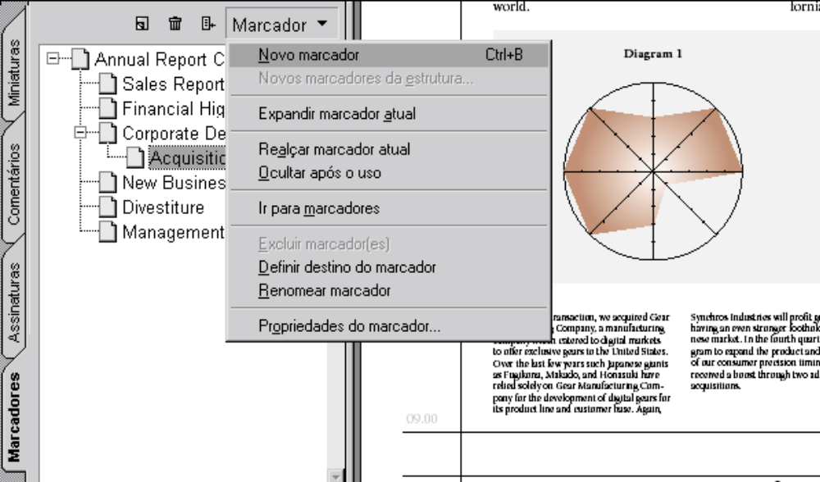
FIGURA 6.3 – Criando um novo marcador.

Para criar um novo marcador no documento

- Clique na guia Marcadores no painel de navegação para trazer a paleta Marcadores à frente do grupo.
- Clique no marcador sob o qual você deseja inserir o novo marcador. Se nenhum marcador for selecionado, o novo marcador será automaticamente adicionado ao final da lista.
- Utilize as setas Página seguinte e Página anterior na barra de comandos para navegar até o destino do documento PDF ao qual você deseja vincular o marcador.
- Modifique a visualização para que ela direcione a atenção do leitor para as informações corretas. Qualquer opção de ampliação que você definir será aplicada a todos os novos marcadores criados, bem como ao marcador atual, até que essa opção seja alterada.
- No menu da paleta Marcadores, escolha Novo marcador ou selecione o ícone de novo marcador na parte superior da paleta Marcadores.
- Se algum texto estiver atualmente selecionado no documento, será utilizado como o título do marcador. Caso contrário, digite o texto para o título do marcador e pressione Enter. Títulos de marcadores podem conter até 128 caracteres.
- Para certificar-se de que a ampliação e o local corretos tenham sido definidos, vá para uma página diferente do documento e teste o marcador.

Edição e exclusão de marcadores

Inicialmente, destinos de marcadores é a visualização que você observa no momento de criar um marcador. Embora seja possível definir destinos de marcadores à medida que cada marcador é criado, às vezes é mais fácil criar um grupo de marcadores e definir os destinos posteriormente. Após a criação de um marcador, é possível alterar a qualquer momento seu texto, destino ou tipo de ação. Também é possível editar a aparência de um marcador com o objetivo de chamar a atenção do leitor.

Para editar um marcador:
- Para editar o nome de um marcador, selecione o marcador, clique dentro da caixa de texto e digite o novo texto.
- Para editar um destino de marcador, selecione o marcador e (no painel de documentos) mova-se até o local que você deseja especificar como o novo destino.
- Ajuste a ampliação. Para obter mais informações, consulte “Configuração de opções de ampliação” na página 110.
- No menu da paleta Marcadores, escolha Definir destino do marcador e clique em Sim na caixa de diálogo de advertência. O marcador será definido para o novo local.
- Para editar a aparência de um marcador, escolha Propriedades do marcador no menu da paleta Marcadores e selecione uma cor e um estilo de texto para esse marcador.
Para excluir um marcador:
- Selecione o marcador ou o intervalo de marcadores que você deseja excluir.
- Escolha Editar> Excluir (Windows) ou Limpar (Mac OS) e clique em OK. Importante: A exclusão de um marcador exclui todos os seus marcadores subordinados (filhos), mas não exclui nenhum texto do documento.
Para excluir todos os marcadores:
- Selecione os marcadores.
- No menu da paleta Marcadores, escolha Excluir marcadores.
- Clique em OK.
Criação de uma hierarquia de marcadores
É possível aninhar uma lista de marcadores para mostrar um relacionamento entre tópicos. O aninhamento cria um relacionamento entre pai e filho e você pode expandir e recolher essa lista hierárquica conforme desejar.
Para expandir e recolher a hierarquia de marcadores:
- Clique no sinal de mais (+) (Windows) ou no triângulo horizontal (Mac OS) ao lado do ícone de marcador para mostrar todos os filhos relacionados a esse marcador.
- Clique no sinal de menos (-) (Windows) ou no triângulo invertido (Mac OS) para recolher a lista novamente.
Para aninhar um marcador em outro marcador:
- Clique no marcador ou no intervalo de marcadores que você deseja aninhar.
- Arraste o(s) ícone(s) abaixo da primeira letra do marcador pai. Uma barra negra mostrará a posição do(s) ícone(s).
- Clique em OK. O marcador será aninhado. Entretanto, as páginas reais permanecerão em seu local de origem no documento.

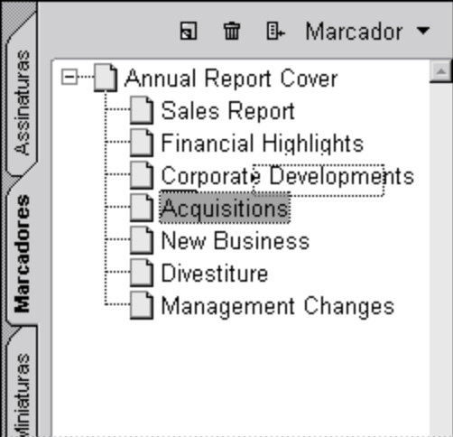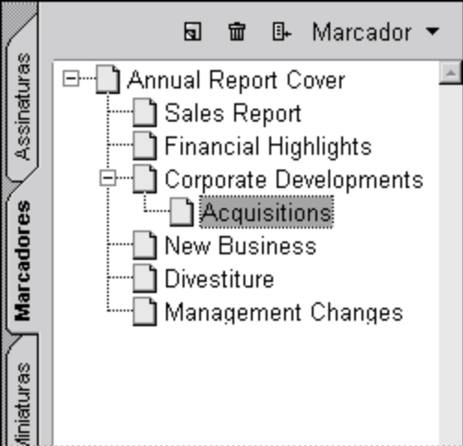
FIGURA 6.4 – Aninhando um marcador.

Para mover um marcador para fora de uma posição aninhada:
- Selecione o marcador ou o intervalo de marcadores que você deseja mover.
- Arraste o(s) ícone(s) para a esquerda, posicionando a barra negra diretamente sob o marcador pai.
- Clique em OK.

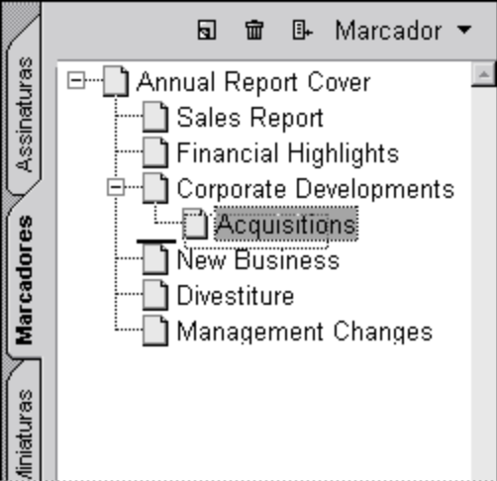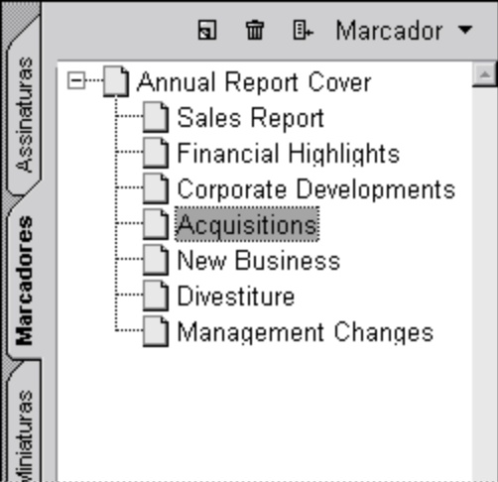
FIGURA 6.5 – Movendo um marcador aninhado.

Aplicação de segurança: Adobe Acrobat 5.0

- Com o arquivo aberto no Acrobat, selecione a opção de Menu: “File/Document Security:
- Selecione a opção “Acrobat Standard Security”;
- Habilite a password para “Password Required to Change”, e digite uma senha na caixa de texto apropriada;
- Mantenha o “Encryption Level” padrão, digite uma senha e habilite todas as opções de segurança exceto a de impressão;
- Confirme sua senha;
- Finalize o processo

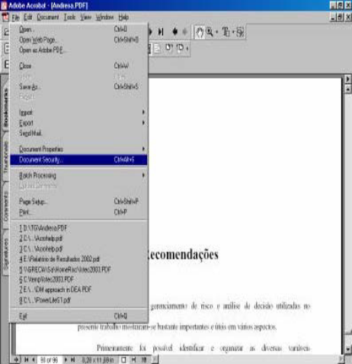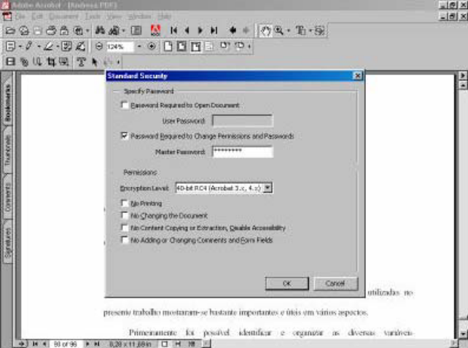
a) b)
FIGURA 6.6 – a) Procedimento 1: Menu: “File/Document Security. b) Procedimento 4.

Preenchimento da Folha de Registro

Para preencher e incluir a Folha de Registro do Documento no Trabalho de Graduação devem ser observados os seguintes passos:
a) preencha o formulário “Folha de Registro do Documento” em http://www.bibl.ita.br/trab_graduacao.htm e o envie preenchido para o endereço doc.pt@ita.br (as instruções de preenchimento estão no formulário);
b) aguarde a devolução do formulário com os complementos e ajustes necessários;
c) substitua, no verso da página de rosto, os assuntos 1, 2 e 3 da ficha CIP pelas três primeiras palavras-chave padronizadas no campo 9 do formulário;
d) imprima o formulário em número igual ao de exemplares do Trabalho de Graduação;
e) coloque o formulário como última página do Trabalho de Graduação (este também deve constar da versão digital, mas não deve ser paginado e não deve ser citado no sumário do TG);
f) encaderne o Trabalho de Graduação com o formulário.
O registro do Trabalho de Graduação é de responsabilidade da Seção de Processos Técnicos da Divisão de Informação e Documentação (DOC-PT) conforme descrito no item 9.1 da NPA-ITA-011:2008 - Elaboração e controle de Publicações Técnico-Científicas do ITA.

Conclusão

Esta é a parte final do trabalho, referindo-se às hipóteses discutidas anteriormente. A conclusão é uma resposta para a problemática do tema proposto na introdução, com base nos resultados que o autor avaliou e interpretou. Este item pode conter também recomendações ou sugestões de trabalhos futuros na área pesquisada. xxxxxx xxxxx xxxxx xxxxx xxxxx xxxxx v xxxxx v xxxxx xxxxx xxxxx xxxxx xxxxx xxxxx xxxxx xxxxx xxxxx xxxxx xxxxx xxxxx xxxxx xxxxx xxxxx xxxxx xxxxx xxxxx.

Referências

ASSOCIAÇÃO BRASILEIRA DE NORMAS TÉCNICAS. NBR 6023: informação e documentação: referências: elaboração. Rio de Janeiro: ABNT, 2002a.

ASSOCIAÇÃO BRASILEIRA DE NORMAS TÉCNICAS. NBR 10520: informação e documentação: citações em documentos: apresentação. Rio de Janeiro: ABNT, 2002b.

ASSOCIAÇÃO BRASILEIRA DE NORMAS TÉCNICAS. NBR 14724: informação e documentação: trabalhos acadêmicos: apresentação. Rio de Janeiro: ABNT, 2011.

ASSOCIAÇÃO BRASILEIRA DE NORMAS TÉCNICAS. NBR 14724: informação e documentação: trabalhos acadêmicos: apresentação. Rio de Janeiro: ABNT, 2005.

ASSOCIAÇÃO BRASILEIRA DE NORMAS TÉCNICAS. NBR 6024: informação e documentação: numeração progressiva das seções de um documento: apresentação. Rio de Janeiro: ABNT, 2012a.

ASSOCIAÇÃO BRASILEIRA DE NORMAS TÉCNICAS. NBR 6027: informação e documentação: sumário: apresentação. Rio de Janeiro: ABNT, 2012b.

ASSOCIAÇÃO BRASILEIRA DE NORMAS TÉCNICAS. NBR 6028: informação e documentação: resumo: apresentação. Rio de Janeiro: ABNT, 2021.

ASSOCIAÇÃO BRASILEIRA DE NORMAS TÉCNICAS. NBR 6034: informação e documentação: índice: apresentação. Rio de Janeiro: ABNT, 2004.

GRIPP, Jorge Augusto de Bonfim. Modelagem e identificação de um manipulador robótico com dois elos flexíveis. 2011. 100 f. Dissertação (Mestrado em Sistemas Aerospaciais e Mecatrônica) - Engenharia de Aeronáutica e Mecânica, Instituto Tecnológico de Aeronáutica, São José dos Campos, 2011.

NASA. The International Space Station is photographed by an STS-134 crew member on the space shuttle Endeavour after the station and shuttle began their post-undocking relative separation. Washington, DC: NASA, 2011. Disponível em: http://www.spaceflight.nasa.gov/gallery/images/shuttle/sts-134/html/s134e010137.html. Acesso em: 03 out. 2014.

(Consulte as instruções sobre a padronização das referências no capítulo 5)

Apêndice A – Exemplo de Apêndice

A.1 Exemplo de Subseção do Apêndice A

Apêndice e anexos são opcionais no documento. O documento pode conter quantos apêndices ou anexos forem necessários. Lembrando que Apêndice é um documento ou texto elaborado pelo autor a fim de complementar sua argumentação e Anexo é um documento ou texto não elaborado pelo autor que servem de fundamentação ou comprovação (por exemplo: relatórios, mapas, leis, estatutos dentre outros). Os apêndices devem aparecer após as referências, e os anexos, após os apêndices, e ambos devem constar no sumário.
Caso tenha mais do que um apêndice e ou um anexo, deve-se utilizar a nomenclatura: Apêndice A, Apêndice B, Apêndice C etc.

FOLHA DE REGISTRO DO DOCUMENTO (ver instruções no capitulo 7)

^{1.} CLASSIFICAÇÃO/TIPO  TC | ^{2.} DATA  Deixe em branco | ^{3.} REGISTRO N°  Deixe em branco | ^{4.} N° DE PÁGINAS  46
^{5.} TÍTULO E SUBTÍTULO:

Modelo de Trabalho de Graduação Utilizando Microsoft Word
^{6.} AUTOR(ES):

Nome Completo do Aluno
- INSTITUIÇÃO(ÕES)/ÓRGÃO(S) INTERNO(S)/DIVISÃO(ÕES):

Instituto Tecnológico de Aeronáutica – ITA
^{8.} PALAVRAS-CHAVE SUGERIDAS PELO AUTOR:

1. Palavra-chave1. 2. Palavra-chave2. 3. Palavra-chave3.
9.PALAVRAS-CHAVE RESULTANTES DE INDEXAÇÃO:

Solicite preenchimento dos campos 2, 3 e 9 - envie este formulário para o e-mail doc.pt
^{10.} APRESENTAÇÃO: X Nacional Internacional
ITA, São José dos Campos. Curso de Graduação em Engenharia __________. Orientador(es):________ _______________________; coorientador(es): _____________. Publicado em (indicar o ano da folha de rosto)
^{11.} RESUMO:

Copiar o resumo do Trabalho de Graduação para este campo. XXXXXXX XXXXXXX XXXXXXX XXXXXXX XXXXXXX XXXXXXX XXXXXXX XXXXXXX XXXXXXX XXXXXXX XXXXXXX XXXXXXX XXXXXXX XXXXXXX XXXXXXX XXXXXXX XXXXXXX XXXXXXX XXXXXXX XXXXXXX XXXXXXX XXXXXXX XXXXXXX XXXXXXX XXXXXXX XXXXXXX XXXXXXX XXXXXXX XXXXXXX XXXXXXX XXXXXXX XXXXXXX XXXXXXX XXXXXXX XXXXXXX XXXXXXX XXXXXXX XXXXXXX XXXXXXX XXXXXXX XXXXXXX XXXXXXX XXXXXXX XXXXXXX XXXXXXX XXXXXXX XXXXXXX XXXXXXX XXXXXXX XXXXXXX XXXXXXX XXXXXXX XXXXXXX XXXXXXX XXXXXXX XXXXXXX XXXXXXX XXXXXXX XXXXXXX XXXXXXX XXXXXXX XXXXXXX XXXXXXX XXXXXXX XXXXXXX XXXXXXX XXXXXXX XXXXXXX XXXXXXX XXXXXXX XXXXXXX XXXXXXX XXXXXXX XXXXXXX XXXXXXX XXXXXXX XXXXXXX XXXXXXX

^{12.} GRAU DE SIGILO:

(X ) OSTENSIVO ( ) RESERVADO ( ) SECRETO

